Задача 21138
На круглое отверстие нормально падает плоская монохроматическая волна. На расстоянии 8 м от него находится экран, где наблюдается дифракционная картина. Определить диаметр круглого отверстия, если в отверстии помещалось три зоны Френеля. Длина волны 600 нм. На сколько надо передвинуть экран наблюдения, чтобы в отверстии помещалось шесть зон Френеля?

l₁ = 8 м  m₁ = 3  λ = 600 нм = 6∙10^{–7} м  m₂ = 6 | Радиус m-той зоны Френеля для плоской волны  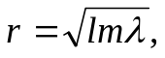  где l ― расстояние от диафрагмы до экрана, m ― номер зоны Френеля, λ ― длина волны.  Отсюда находим диаметр отверстия:  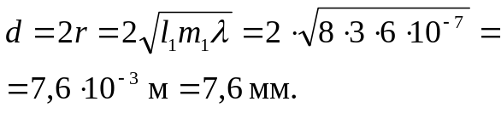
d — ?
Δl — ?
l
диафрагма
экран
P
r

Для случая, когда в отверстии видно m₂ = 6 зон Френеля, запишем
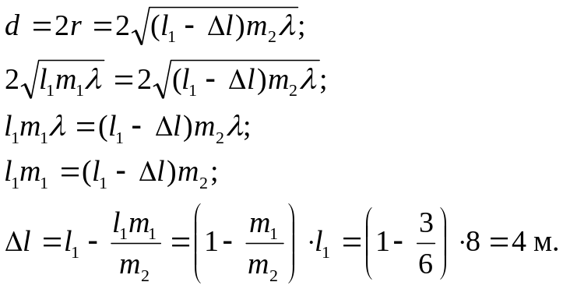
Ответ: d = 7,6 мм; приблизить на Δl = 4 м.

